Hjortronsufflé med rosmaringlass
och hjortronsås

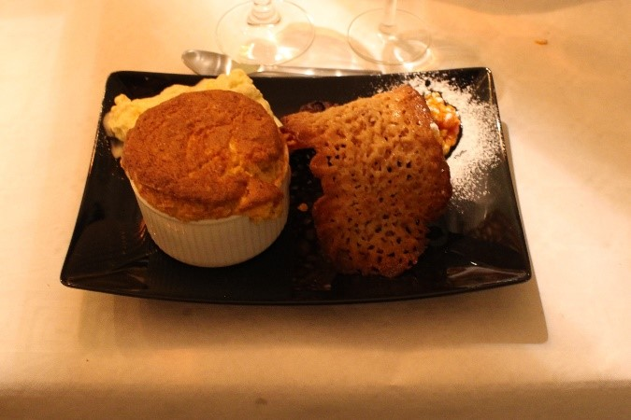
Ingredienser 5 pers
Sufflé: Rosmaringlass
5 st cocotteformar 2½ dl vispgrädde
1 msk smör 2½ dl standardmjölk
1 msk strösocker 40 g glykos
450 g hjortron 1 vaniljstång
1 dl vispgrädde 1 kvist rosmarin hackad
1 msk maizena majsstärkelse 5 st äggulor
180 g äggvitor 75 g socker
2 tsk citronsaft, pressad
4 msk strösocker

Mandelflarn Hjortronsås
50 g sötmandel 200 g hjortron
50 g smör 30 g socker
½ dl socker
50 g glykos
1 msk vetemjöl

Garnering Fortsättning sidan 2
Florsocker
sidan 2

Gör så här:
Sufflé: smörj och sockra cocotteformarna noga. Passera hjortronen genom en finmaskig sil till puré. Det bör vara 225 g. Koka upp grädde, hjortronpuré, och maizena i en kastrull under omrörning till en tjock kräm. Låt svalna.
Vispa äggvita och citronsaft pösigt: Vispa ner sockret, lite i taget, till en fast marängsmet, ca 5 min. Blanda 1/3 av marängen med hjortronkrämen. Vänd försiktigt ner resten av marängen.
Fyll formarna med smeten. Stryk dem platta med en kniv men se till att kanterna är fria så att sufflén kan resa sig. Täck med plastfolie och ställ dem i frysen.
Rosmaringlass: koka upp grädde, mjölk, glykos, vaniljstång och finhackad rosmarin i en kastrull. Ta av från värmen och låt dra 10 min under lock.
Vispa upp äggulor och socker. Blanda ner det i glassmeten och sjud under omrörning till 82°. Ta av från värmen, häll över in en skål och låt krämen kallna. Låt stå över natten i kylen för att mogna. Sila. Kör ca 25 min i glassmaskin och ställ i frysen.
Hjortronsås: mixa socker och hjortron. Passera genom sil så att kärnorna försvinner.
Mandelflarn: sätt ugnen på 200°. Mal mandeln på mandelkvarn. Smält smör, socker och glykos i en kastrull. Blanda ner den malda mandeln och vetemjöl. Låt kallna. Rulla 10 långa korvar, ca 15 cm. Grädda på bakplåtspapper i mitten av ugnen 6-7 min. Lägg dem inte för tätt på plåten eftersom de flyter ut. Fortsättning sidan 3
sidan 3
Rulla mandelflarnen runt ett rör eller glas medan de fortfarande är varma och låt dem kallna. Hit går bra att förbereda.
Servering:
Sätt ugnen på 200°.
Låt glassen tina ca 30 min i kylen.
Ta ut suffléerna ur frysen, ta av plasten och ställ dem på en plåt. Grädda i nedre delen av ugnen ca 20 min.
Pudra över florsocker och servera dem direkt tillsammans med rosmaringlassen ovanpå mandelrören och hjortronsåsen.

